РЕЗЮМЕ
Турец Екатерины Андреевны
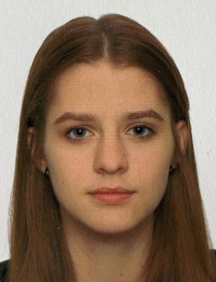
- Личные данные:
Дата рождения: 18.10.2002 (21 год)
Семейное положение: не замужем
Адрес: г. Минск, пр. Пушкина, д. 19, кв. 5
Мобильный телефон: +375293522694
E-mail: katturets@gmail.com
- Образование:
2020 г. – 2024 г.: Белорусский государственный технологический университет.
Специальность: менеджмент (международный).
Квалификация: менеджер-экономист.
2009 – 2020 гг.: ГУО «Средняя школа №7 г. Минска»
февраль 2021 – май 2021 г.: курсы повышения квалификации по компьютерно-информационным технологиям, «Internet/Intranet» технологии в профессиональной деятельности
- Опыт работы:
август 2022 – ноябрь 2022: ООО «Эл Пи Пи БЛР», продавец-консультант
- Сфера профессиональных интересов:
Работа в программах пакета Microsoft Office, работа в Google Таблицах, маркетинг, психология управления, управление персоналом, анализ рынков и конкурентов, участие в деловых играх и исследовательских работах по продвижению start-up проектов, медиация, внешнеэкономическая деятельность.
- Дополнительная информация:
Навыки: знание программ пакета Microsoft Office, базовые навыки HTML-верстки, оперирование в социальных сетях, монтаж видео.
Языки: немецкий – B1, испанский – A1.

Приложение А. Удостоверение об окончании Института повышения квалификации и переподготовки
